淑气初衔梅色浅，笔下才情育芳华

---新北区颜淑情优秀教师培育室成立仪式暨第一次活动

浓色郁香，悠扬慢洒，盛装着金色的十月，累累的果实将秋的成熟积淀。10月16日，“颜淑情优秀教师培育室”成立仪式在龙虎塘第二实验小学图书馆举行，一场承载着梦想的“秋雨”滋润着每一个人的心灵。除了领衔人颜淑情校长和15位成员，培育室还邀请了新北区教师发展科毛亚丽参与了本次活动。本次活动内容主要是领衔人对成员的希冀，以及成员对未来的自我规划与寄语。

“颜”者谆谆

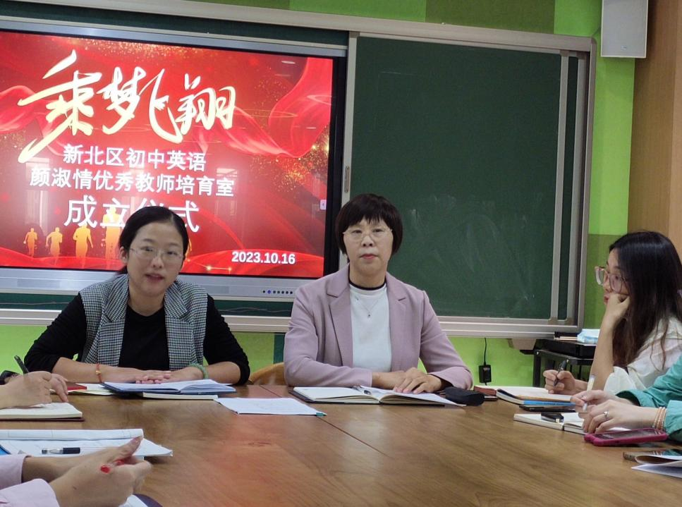

优秀教师培育室领衔人颜淑情，常州市新北区龙城初级中学副校长，中学高级教师，拥有一流的教育教学水平和丰富的教育教学经验。在成立仪式上，颜校的发言温柔而铿锵，深情而恳切。她对我们这个有缘相聚到一起的年轻团队充满了信心和期待。她为年轻的我们指点迷津，制定了一份详细的三年成长规划表，使我们目明志坚，迈开坚定的步伐；她为迷茫的我们推荐书籍，指导我们读什么书和如何读一本书，使我们茅塞顿开，踏上读书的征程。同时，颜校还对培育室内的工作事务进行了分工，希望成员们能够互助，合作与共赢。在未来的三年，她将同舟共济，陪伴我们的成长；无私奉献，成就我们的未来。

秋风亮“捷”

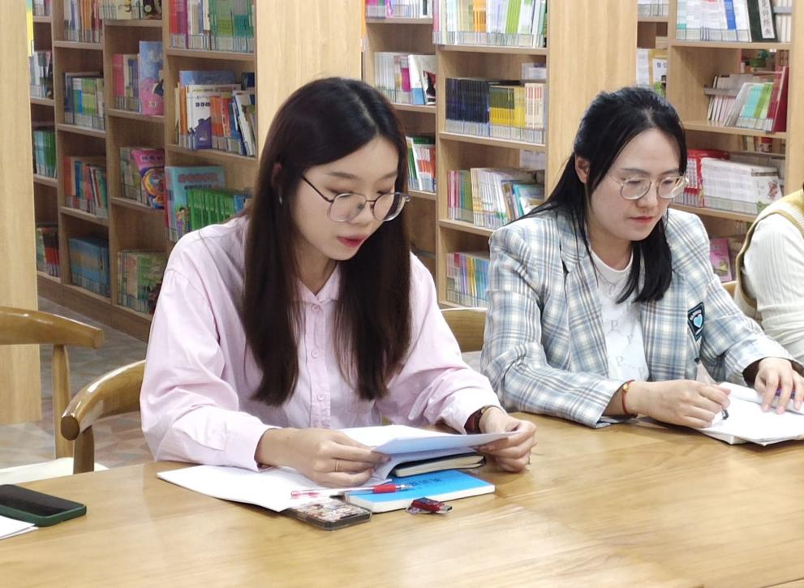

常州市新北区实验中学褚捷老师，曾荣获新北区和常州市教师基本功比赛一等奖。她分享了她的心路历程，为我们带来了一场听觉盛宴。褚老师从个人的基本情况、现状分析、成长目标、具体措施这四个方面进行了分享。作为青年教师，褚老师谦逊好学，坚毅果敢，追求永不止步。她说道，在基本功竞赛赛前准备阶段，迷茫过，累过，哭过，练了一遍又一遍，磨了一次又一次。但终是不负有心人，收获了累累硕果。永不止步是她的不懈追求，针对自己的现状，她为自己设置了成长目标：珍惜比赛机会争取多开设公开课，在教科研上取得进展，精心研读教材，钻研中考，争取参评区“教坛新秀”。为达成目标，具体措施有：把握各种专业发展机会，建立良好的师徒关系，持续进行反思和自我评估，积极参与教学研究项目或教育创新实践。在往后的工作中，她立志更注重自我反思和学习，不断提高自身的综合素质和专业能力，学会借鉴他人的经验，积极参与团队合作，与培育室共同进步，实现更好的自己！

**寄语润心**

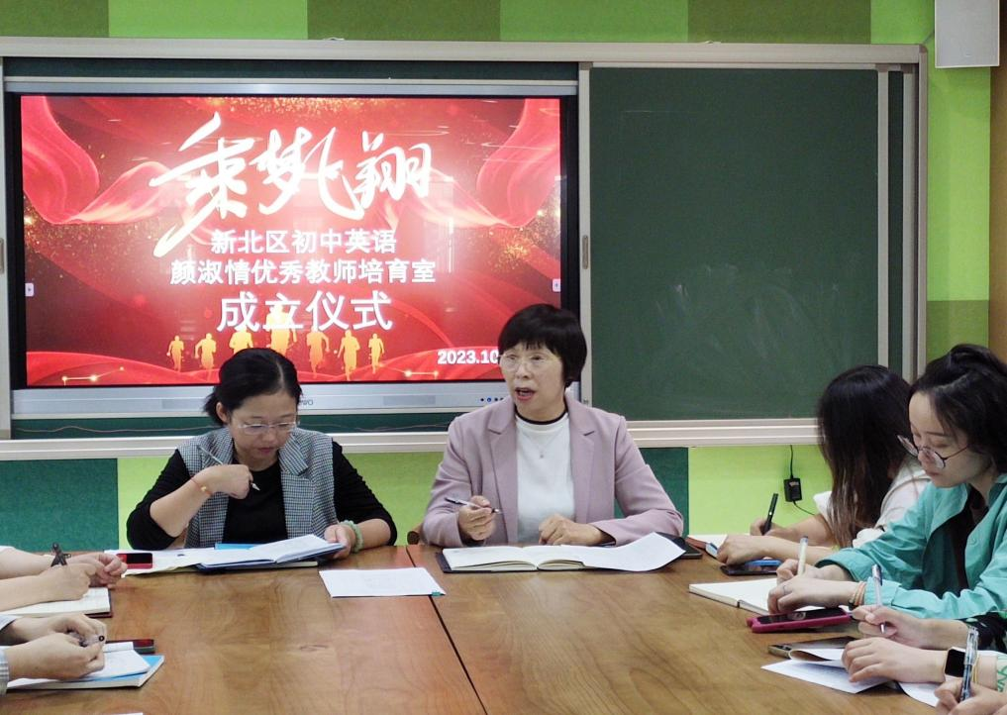

本次成立仪式，我们有幸邀请到了新北区教师发展科毛亚丽老师莅临了活动，为我们进行指导。毛老师指出，优秀教师培育室是名师成长的摇篮，培育出了无数卓越的青年教师。青年教师应该走出舒适区，珍惜培育室给予的宝贵机会，明确未来三年发展的方向，做好三年发展规划，精听、精学、精讲、精教，不断追求，让自己能够成为具有影响力的人，带动周围的人共同进步与发展！